 | № 17  31 августа 2023  распространяется бесплатно
Детский праздник «Пусть всегда будет солнце» прошел в парке «Альфа»
в селе Найфельд прошла торжественная церемония, посвящённая вручению свидетельства о присвоении имени гвардии лейтенанта Владимира Алексеевича Сывульского средней общеобразовательной школе с.Найфельд Биробиджанского муниципального района23 августа 2023 года на базе пейнтбольного парка состоялось мероприятие «Пусть всегда будет солнце» для детей, чьи родители принимали и в настоящее время принимают участие в специальной военной операции.  60 мальчишек и девчонок почти семь часов улучшали свои спортивные навыки, учились работать в команде и получали яркие эмоции.  Проведение данного мероприятия, стало возможным при поддержке губернатора Еврейской автономной области, секретаря регионального отделения партии "Единая Россия" в ЕАО Ростислава Гольдштейна.  В первой половине дня ребята получили не только заряд бодрости, позитивный настрой и хорошее настроение, но и посоревновались в ловкости, быстроте в командной игре лазертаг. Азарт, адреналин, поддержка товарищей, стратегия – вот основные составляющие победы в этой игре! Чтобы набраться сил для дальнейших приключений, ребят ждал настоящий таджикский плов.  Вторая половина дня была еще более интересной. Были оборудованы четыре площадки для стрельбы в тире, а также | 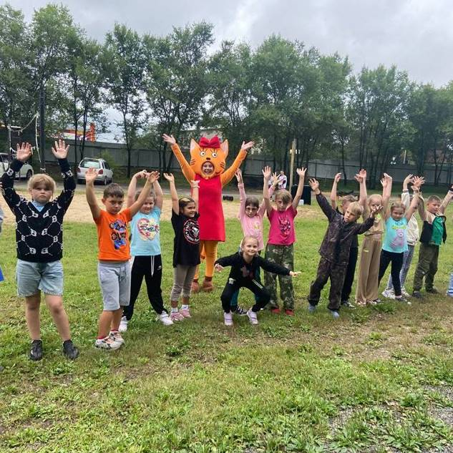 | стрельбы из лука. Аниматоры организовали для детей веселые игры, зажигательный танцевальный флешмоб и устроили шоу мыльных пузырей.  И на финальном этапе мероприятия был организован вкусный стол с газированными напитками, картошкой фри и бургерами. В завершение ребятню угостили сладкой ватой!  - Хотела выразить огромную благодарность организаторам праздника! Ребёнок счастлив, познакомился с новыми ребятами, чудесно провели время, эмоции у сына просто зашкаливают. Рассказывает, не замолкая, столько счастья, не передать словами. Спасибо! Нет большего счастья, чем видеть своего мальчика таким радостным, - поделилась мама одного из ребят.  Участие в организации этого замечательного праздника принял Центр детского творчества Биробиджанского района, организаторами сборов традиционно выступили филиал фонда поддержки участников специальной военной операции "Защитники Отечества" по Еврейской автономной области и Комитет семей воинов Отечества Еврейской автономной области.

Товарищеская встреча по волейболу, посвященная памяти Героя России Андрея Ковтуна
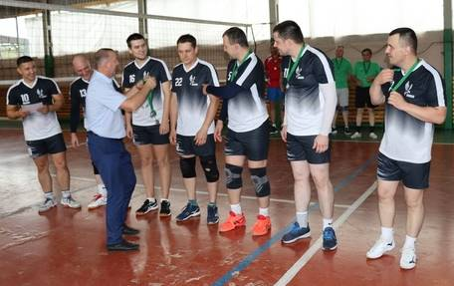 | 10 августа 2022 года, Андрей героически погиб, выполняя свой воинский долг в зоне проведения специальной военной операции на Донбассе. Молодой парень пожертвовал собой ради спасения товарищей и дал бой противнику.  В состязании приняли участие команды города Биробиджана и Биробиджанского района.  По итогам турнира 3 место заняла команда Биробиджанского района, 2 место команда Приамурского государственного университета имени Шолом-Алейхема и 1 место одержала команда ветеранов города Биробиджана!  «Мы будем хранить память о каждом Герое, передавая от поколения к поколению…» - сказала Елена Федоренкова. | 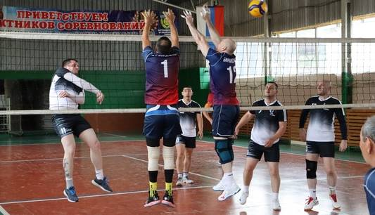

Жители Биробиджанского района продолжают помогать землякам, находящимся в зоне СВО
С самого начала специальной военной операции во всех сельских поселениях муниципального района главы поселений, сотрудники администраций, домов культуры, ученики школ и просто неравнодушные люди, активно помогают землякам, которые находятся в зоне специальной военной операции.  Жители продолжают плести маскировочные сети, собирают гуманитарную помощь, вяжут носки, окопные свечи, которые потом оправляют бойцам в зону СВО, а также поддерживают их семьи в бытовых вопросах.  - Наш район всегда отличался отзывчивостью и единством. Уверена, что вместе мы сможем поддержать наших ребят. Это в наших силах и самое малое, что мы | 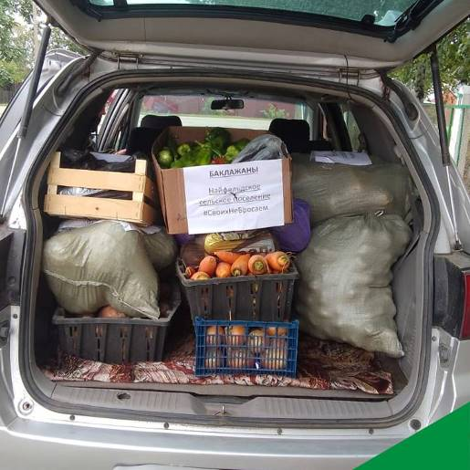 | 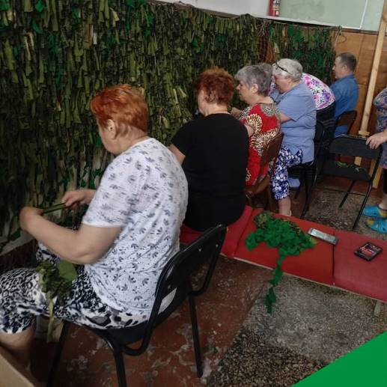 | можем для них сделать, - обратилась к  жителям муниципального района Елена Федоренкова.  И когда в ЕАО появилась группа «Сухие борщи для СВОих» Биробиджанский район не остался в стороне. Особенно хочется отметить Найфельдское сельское поселение. Они настолько прониклись проблемами мобилизованных ребят и добровольцев, что уже собрали и доставили овощи. Более того, готовы в дальнейшем оказывать всевозможную помощь, в том числе для приобретения сушильных машин и вакуумных пакетов.  Бойцы должны чувствовать, что где-то за их спинами надежный тыл, что они не одни, что их здесь поддерживают и близкие, и земляки, и вся страна!

«Знатная усадьба Биробиджанского муниципального района» на фестивале активных граждан «ЕАО – территория действий»
26 августа 2023 года Биробиджанский район принял участие в одном из масштабных в ЕАО мероприятий. Самая колоритная улочка – именно такой номинации в фестивале был удостоен наш район.  Начиналась «Знатная усадьба Биробиджанского муниципального района» с арки из дубовых листьев и двух медведей, 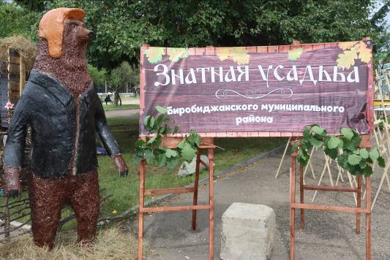которые поражали своим величием. По русской традиции хлебом с солью конкурсную комиссию, жителей и гостей города приветствовала глава муниципального района Елена Федоренкова.  Изюминкой усадьбы стала русская баня «Мойня» в сопровождении трех банщиков. Они загадывали загадки и «наказывали» тех участников, которые не смогли их угадать.  Смехом и весельем сопровождался процесс «мытья» в бане, а после «наказанных» отправляли прямо в чан с водой. За смелость девушка в русском сарафане преподносила ковш с квасом. | 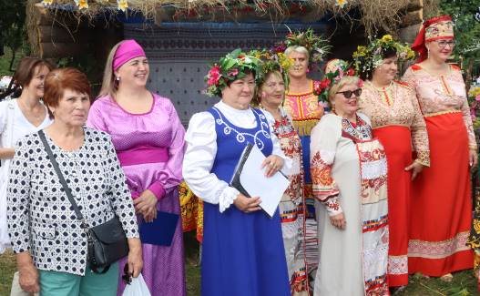водой. За смелость девушка в русском сарафане преподносила ковш с квасом.  Биробиджанский район согрел и удивил всех своим гостеприимством, порадовал песнями, частушками и плясками. В подворье работали зоны, которые представляли русскую национальную культуру, выставки медовой продукции, декоративно-прикладного творчества, мастер-классы. 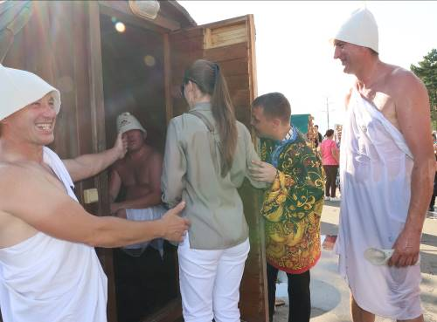 | Гости праздника могли не только отведать блины с красной икрой, русскую окрошку, вкусный плов, уху, разнообразную выпечку, но и приобрести к своему столу вкусную и полезную продукцию сельхозпроизводителей района.  Одной из ярких на фестивале была и визитная карточка Биробиджанского района, которая завершилась дружественным   хороводом. Выступление образцового ансамбля танца «Алиса», как всегда, никого не оставило равнодушным.  Главным событием фестиваля стало награждение победителей областного смотра-конкурса «ЕАО - территория активных граждан». Золото у «Лучшей улицы» села Надеждинское и серебро у «Лучшей усадьбы» села Найфельд.

Помоги собраться в школу
Уже более 15 лет политическая партия «Единая Россия» по всей стране организует проведение благотворительной акции «Помоги собраться в школу».
Биробиджанский район ежегодно поддерживает данную инициативу. На благое дело откликнулись депутаты представительных органов Биробиджанского муниципального района, сотрудники администрации района, главы крестьянских фермерских хозяйств и просто неравнодушные жители района.
В традиционной акции в преддверии нового учебного года была оказана помощь детям из многодетных и малообеспеченных семей, а также семьям, члены которых находятся на СВО. Дети получили школьные рюкзаки и необходимые канцелярские принадлежности.
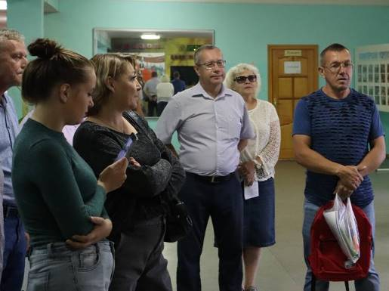

1 | КОНТАКТНЫЙ ТЕЛЕФОН, ПО КОТОРОМУ МОЖНО ПОДЕЛИТЬСЯ ТЕМАМИ ДЛЯ ОЧЕРЕДНОГО ВЫПУСКА «ВЕСТНИК БИРОБИДЖАНСКОГО РАЙОНА»: 2-60-04 АДРЕС ЭЛЕКТРОННОЙ ПОЧТЫ: bir_rn@post.eao.ru. ПОДРОБНЕЕ О ДЕЯТЕЛЬНОСТИ АДМИНИСТРАЦИИ МУНИЦИПАЛЬНОГО ОБРАЗОВАНИЯ «БИРОБИДЖАНСКИЙ МУНИЦИПАЛЬНЫЙ РАЙОН» ЕВРЕЙСКОЙ АВТОНОМНОЙ ОБЛАСТИ МОЖНО УЗНАТЬ НА ОФИЦИАЛЬНОМ САЙТЕ WWW.br.eao.ru.
1 | ВЕСТНИК БИРОБИДЖАНСКОГО РАЙОНА № 17 от 31 августа 2023 года.

Быть воином – жить вечно!
Благодаря активным гражданам, на территории Дубовского сельского поселения, завершилась установка баннеров погибшим ребятам в ходе специальной военной операции на Украине.  Каждый день спецоперации – это примеры мужества и отваги наших военных. Подвиги бойцов достойны того, чтобы о них узнали не только  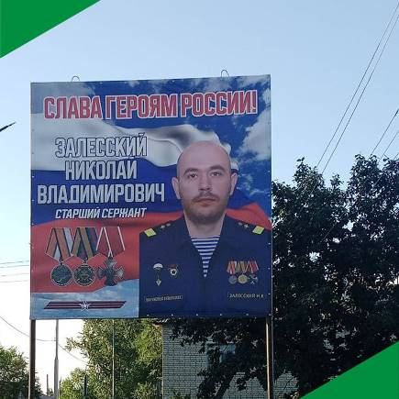 | 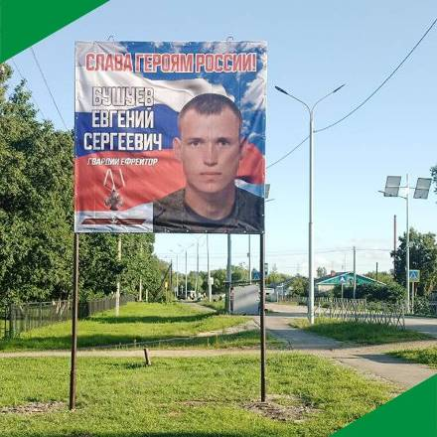  жители Еврейской автономной области, но и вся страна. Наша обязанность хранить память о наших земляках, которые мужественно выполнили свой долг перед Отечеством.  Бушуев Евгений Сергеевич и Залесский Николай Владимирович отдали свои жизни за Родину, за мир без нацизма, за нас!  Вечная память Героям!

Подведены итоги областного смотра-конкурса «ЕАО – территория активных граждан»
В 2023 году по инициативе губернатора ЕАО Ростислава Гольдштейна впервые в Еврейской автономной области состоялся смотр-конкурс «ЕАО – территория активных граждан». Всего на конкурс поступило 253 заявки, в том числе 84 – от жителей Биробиджанского района  Напомним, что конкурс проходил по четырем номинациям: «Лучший двор многоквартирного дома», «Лучшая улица», «Лучшая усадьба», «Лучшее мероприятие по сплочению соседей 2022-2023 годов».  Определить победителей членам конкурсной комиссии было очень непросто. Все дворы, улицы, усадьбы и мероприятия по сплочению соседей – прекрасны и уникальны.  Позади три этапа областного смотра-конкурса, а значит, пора объявить победителей Биробиджанского района.  Победителем в номинации «Лучшая улица» стала Центральная в селе Надеждинском.  В номинации «Лучшая усадьба» почетное второе место досталось усадьбе Константиновых по улице Молодёжная дом 1 села Найфельд.  Благодарим всех участников! И поздравляем победителей! | 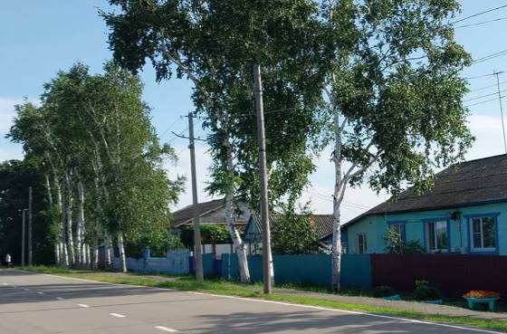  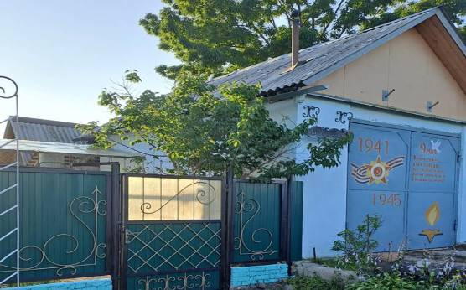

Ко дню физкультурника заслуженные награды получили спортсмены из Биробиджанского района
Торжественное мероприятие прошло во Дворце культуры Биробиджана накануне праздника. Его участниками стали лучшие спортсмены, работники физической культуры и спорта Еврейской автономной области.  За вклад в развитие физической культуры и спорта на территории ЕАО, многолетний труд в связи с Днем физкультурника благодарственные письма вручены учителю физкультуры центра | 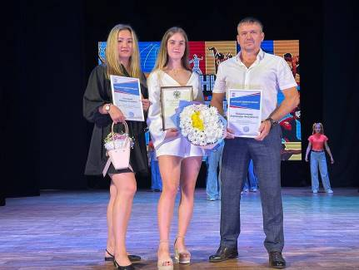 | 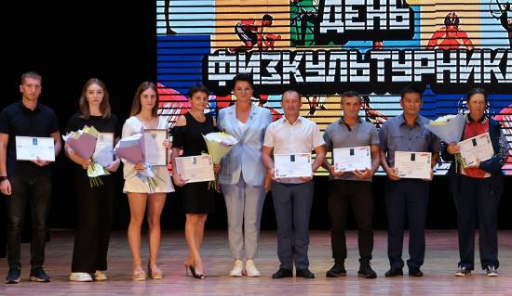 | образования имени В. И. Пеллера Игорю Сушко и преподавателю физической культуры школы села Жёлтый Яр Людмиле Скубрий.  Благодарственным письмом за вклад в организацию Всероссийского спортивного марафона «Сила России» отмечен Поворотницев Александр Николаевич.  Поздравляем наших преподавателей физической культуры!
Приемка объектов строительства и ремонта в Биробиджанском районе
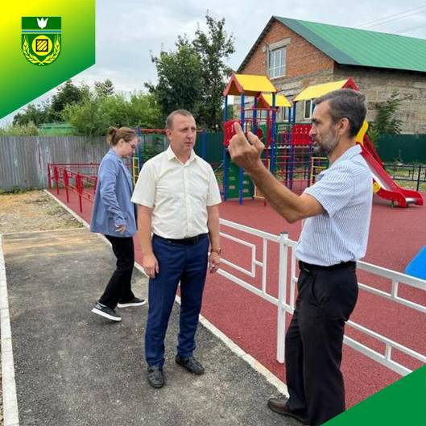  04 августа 2023 года проведена приемка объекта по переулку Гаражный, дом 4, в селе Птичник в рамках проекта «1000 дворов - на ДВ», инициированного полпредом президента в ДФО Юрием Петровичем Трутневым.  Благодаря проекту многие дворы получили вторую жизнь. Там, где не было абсолютно ничего, появляются современные благоустроенные территории с пешеходными дорожками для мам с колясками, игровыми площадками для детей, газонами, спортивными уголками для активной молодежи.  «Долгие годы жители благоустраивали территории сами. Спасибо большое, что существует такой проект, который за столь короткое время дает возможность сделать такую красоту», - сказала житель поселения, член Общественного Совета Галина Редькина.  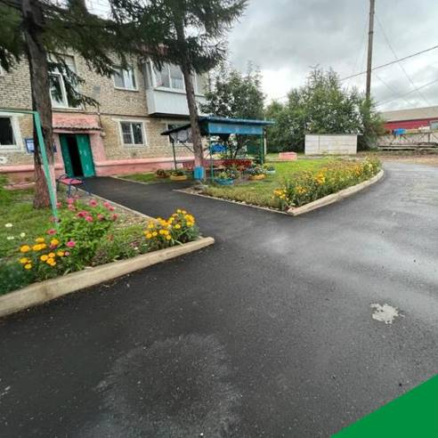 | В приемке приняли участие представители законодательного собрания ЕАО, администрации Биробиджанского муниципального района, администрации Птичнинского сельского поселения, подрядчика, а также, члены Общественного Совета Птичнинского сельского поселения.  ***  09 августа 2023 года проведена приемка установленной системы пожарной сигнализации и речевого оповещения о пожаре в детском саду села Валдгейм.  Напомним, что проведение ремонтных работ в дошкольном учреждении реализуются на территории района в рамках "Единой президентской субсидии", учрежденной президентом РФ Владимиром Путиным.  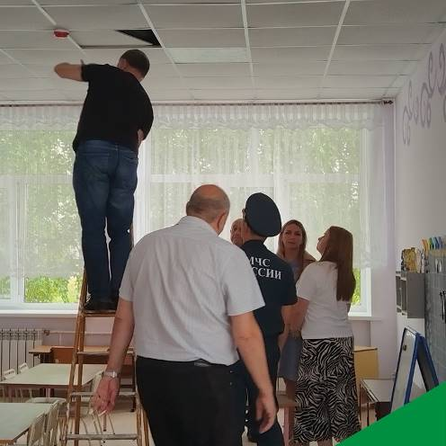  «Пребывание в образовательных учреждениях должно быть максимально безопасным для здоровья и жизни детей, ведь большую часть времени они проводят именно здесь. Спасибо, что существует такая программа, которая дает возможность системе образования развиваться, позволяет создавать комфортные и безопасные условия обучения», - сказала житель поселения, директор Районной детской музыкальной школы Венера Баратовна Ли.  В приемке приняли участие представители администрации Биробиджанского муниципального района, подрядчика, представители со стороны общественности Валдгеймского сельского поселения, также были приглашены сотрудники МЧС.  *** | ***  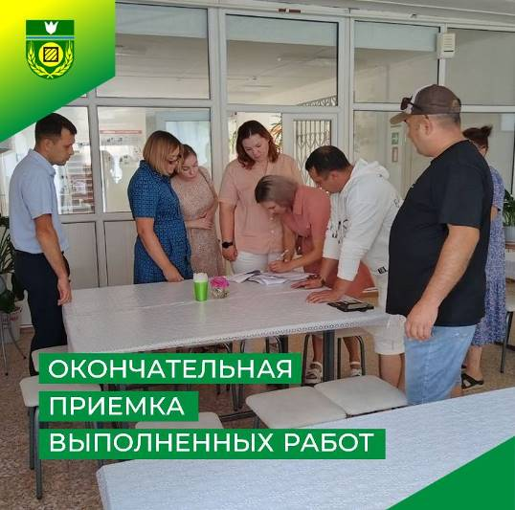  21 и 22 августа 2023 года квалификационная комиссия осуществляла приемочную работу у подрядчика в школе села Дубовое и в детском саду села Валдгейм.  Своевременный ввод в эксплуатацию объектов строительства, на протяжении всего периода проведения ремонтных работ, был на особом контроле!  Напомним, что в учебном заведении учатся более 170 ребят из четырех сел: Дубовое, Головино, Надеждинское и Казанка. Последний ремонт проводили здесь 17 лет назад. Благодаря масштабному обновлению, учебный процесс для ребят станет намного комфортнее.  Что касается дошкольного учреждения, то оно рассчитано на 110 воспитанников, в среднем же его посещает 99 детей.  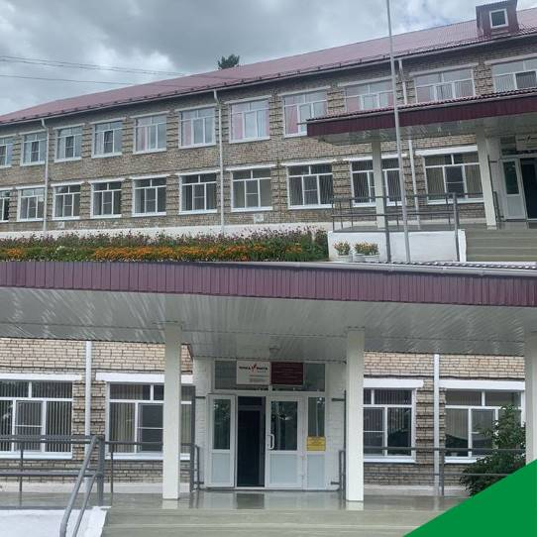 | Наиважнейшей задачей для нас является создание комфортной среды в образовательных учреждениях муниципального района. Благодаря президентской дальневосточной «Единой субсидии», учрежденной президентом России Владимиром Путиным, в 2023 году появилась возможность провести ремонтные работы сразу в двух образовательных учреждениях Биробиджанского района.  - Работы у подрядчика приняты, ранее выявленные замечания были устранены, - прокомментировала глава муниципального района Елена Федоренкова. - За 6 месяцев была проделана колоссальная работа. Произведен ремонт кровли, полностью заменены системы теплоснабжения, водоснабжения и водоотведения, заменены окна, сантехника, напольные покрытия, частично проведены косметические работы внутри помещений с заменой дверей. И это далеко не весь список!  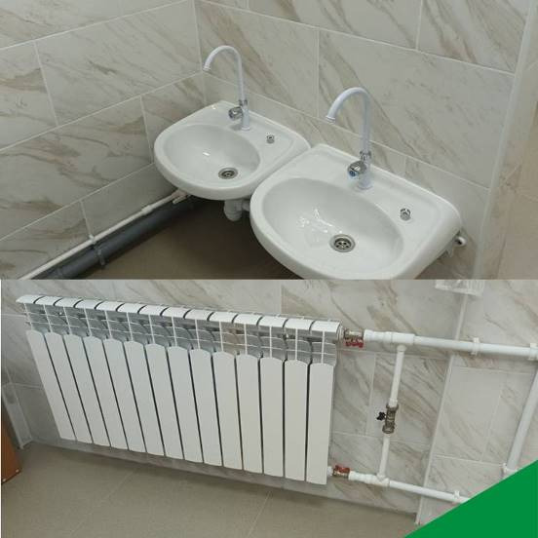  В приемочной комиссии приняли участие представители администрации Биробиджанского муниципального района, представители со стороны общественности сельских поселений, жители сел.  «От всего преподавательского состава, родителей и наших детей хотим выразить слова благодарности! Спасибо, что существуют такие национальные проекты, государственные программы! Создав комфортные условия для обучения и воспитания детей сегодня, завтра мы получим достойных граждан нашей страны!», - сказала жительница села Дубовое, учитель музыки Светлана Кожанова.

2 | Вестник Биробиджанского района. Учредитель – орган местного самоуправления администрация муниципального образования «Биробиджанский муниципальный район» Еврейской автономной области. Главный редактор – Стрелкова Н.Г.. Подписано в печать 31.08.2023. Время подписания в печать – 16:00. Тираж – 100 экз. Распространяется бесплатно. Адрес редакции – ЕАО, г. Биробиджан, ул. Пушкина 5 «Б». Тел.: 2-60-04.
2 | ВЕСТНИК БИРОБИДЖАНСКОГО РАЙОНА № 17 от 31 августа 2023 года.

